فارغ وجاهز نموذج سيرة ذاتية جاهز للتعبئة
عادةً ما تكون السيرة الذاتية بمثابة أول انطباع لصاحب العمل عن أوراق اعتماد المتقدم سواءً كانت أكاديمية أو مهنية، لذا، من الضروري إنشائها بأسلوب يعرض الخبرات والإنجازات للمتقدم على أكمل وجه، والجدير بالذكر أنه في بعض من الوظائف المحددة بالأوساط الأكاديمية المختلفة قد تحتاج سير ذاتية بنهج مختلف قليلًا، ولمن يرغب في الحصول على نموذج سيرة ذاتية مُصمم ولكنه فارغًا وجاهزًا للتعبئة بالمعلومات الشخصية، يمكنه العثور عليه فيما يلي:
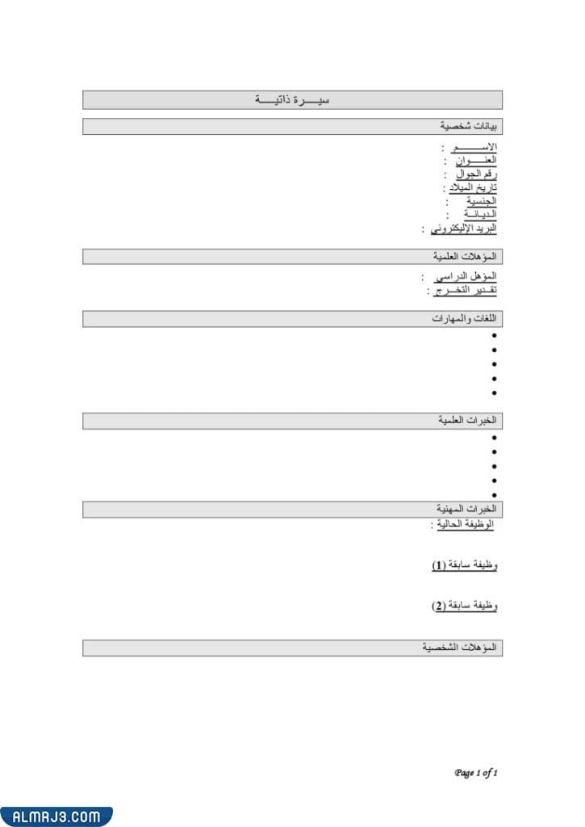
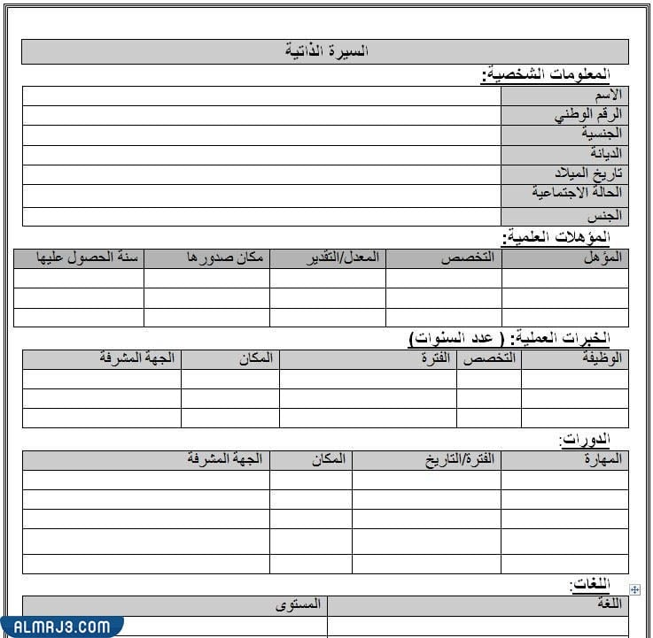
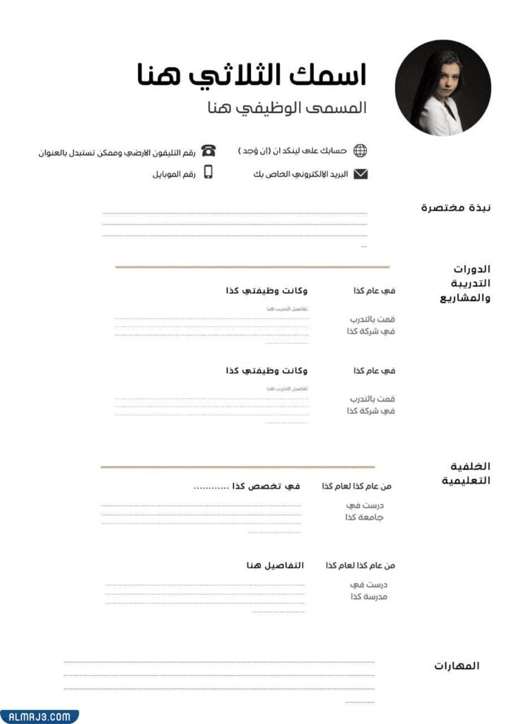
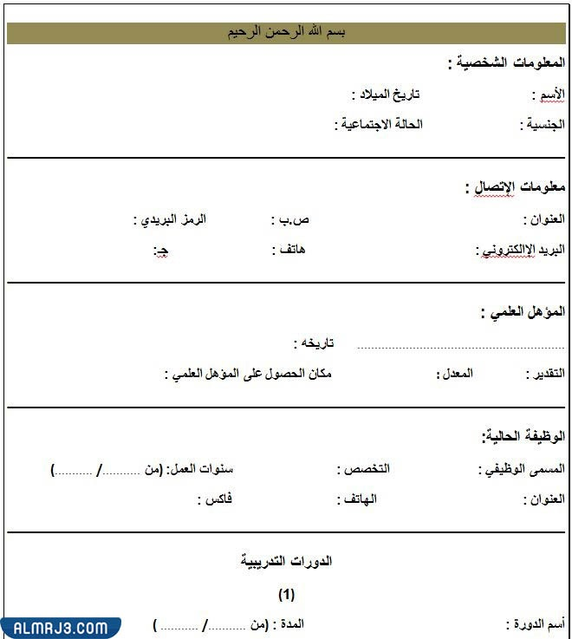

نموذج سيرة ذاتية جاهز للكتابة
في حين ينبغي أن تكون السيرة الذاتية الخاصة بالشخص تُشير إلى خلفيته ومتناسبة مع الوظيفة المتقدم لها، إلا أنه يوجد الكثير من الخطوات التي قد يتم اتخاذها من أجل ضمان إنشاء سيرة ذاتية فعالة، وفي الآتي نعرض نموذج سيرة ذاتية جاهز للكتابة:
